По инициативе военной прокуратуры к административной ответственности привлечен работодатель за нарушение антикоррупционного законодательства

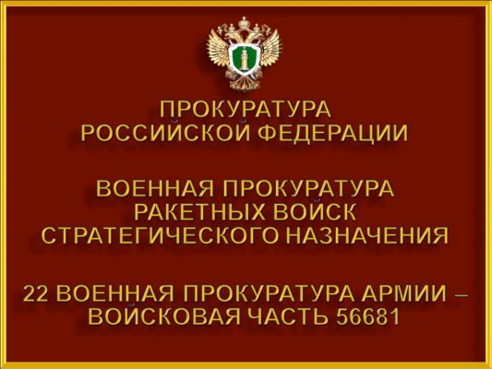
22 военная прокуратуру армии, войсковая часть 56681 провела проверку соблюдения законодательства о противодействии коррупции.
Установлено, что в ООО «Цельсий» трудоустроен бывший государственный служащий одного из военных учреждений. Однако его предыдущий работодатель об этом извещен не был.
В связи с выявленными нарушениями закона заместитель военного прокурора армии возбудил в отношении должностного лица - генерального директора ООО «Цельсий» дело об административном правонарушении, предусмотренном статьей 19.29 КоАП РФ (незаконное привлечение к трудовой деятельности либо к выполнению работ или оказанию услуг государственного или муниципального служащего либо бывшего государственного или муниципального служащего).
Рассмотрев материалы прокурорской проверки, 20.12.2021 мировой судья по 7 судебному участку Кировского района г. Иркутска привлек должностное лицо к административной ответственности в виде штрафа в размере 20 тыс. рублей.
Решение в законную силу не вступило.

22 военная прокуратура армии

